25.9.2024

Евгений Емельянов

Green Electronics

Конструктор «Электронные часы v2»

Описание проекта

Оглавление

Подключение МК 2

Периферия 2

I2C 3

Звук 3

Динамик 3

ШИМ 4

Фильтр 5

Семисегментный индикатор 6

Замечания и предложения 8

Ресурсы 8

# Подключение МК

## GPIO

Подключение ножек микроконтроллера STM32G030F6P6 и их назначение представлено в таблице 1. Характеристики контролера: Cortex-M0+ 32-Бит 64МГц 32КБ FLASH

Таблица - Подключение ножке МК

| Ножка | Сигнал | Описание | Настройка |
| --- | --- | --- | --- |
| PA0 | MINUTES | Прерывание от кнопки инкремента минут |  |
| PA1 | - |  |  |
| PA2 | - |  |  |
| PA3 | - |  |  |
| PA4 | nOE | Регулировка яркости свечения индикаторов | AF4 |
| PA5 | SPI_SCK | Линия такта на регистры, SPI1 |  |
| PA6 | ST | Строб на регистры (выдача данных) |  |
| PA7 | SPI_MOSI | Линия данных на регистры, SPI1 |  |
| **PA11** [PA9] | - |  |  |
| **PA12** [PA10] | HOURS | Прерывание от кнопки инкремента часов |  |
| PA13 | SW_DAT | Интерфейс программирования SWD |  |
| PA14 | SW_CLK |
| PB0 [PB1] [BP2] [PA8] | - |  |  |
| PB3 [PB4] [PB5] [**BP6**] | BUZZER | Звуковой сигнал на динамик | TIM1 CH2 |
| **PB7** [PB8] | I2C2_SCL |  |  |
| **PB9** [PC14] | I2C2_SDA |  |  |
| PC15 | - |  |  |
| - | ADC16_temperature | Показания внутреннего датчика температуры |  |
| - | ADC17_vref | Внутренний источник опорного напряжения 1.23 В |  |

## Периферия

В таблице 3 представлено функции периферии микроконтроллера.

| Периферийный модуль | Описание | Инициализация |
| --- | --- | --- |
| TICK | тактирование | 16 МГц, внутренний HSI RC генератор |
| TIM1 | таймер 1 | миллисекундная задержка |
| TIM3 | таймер 3 |  |
| TIM14 | таймер 14 |  |
| TIM16 | таймер 16 |  |
| TIM17 | таймер 17 |  |
|  |  |  |

## I2C

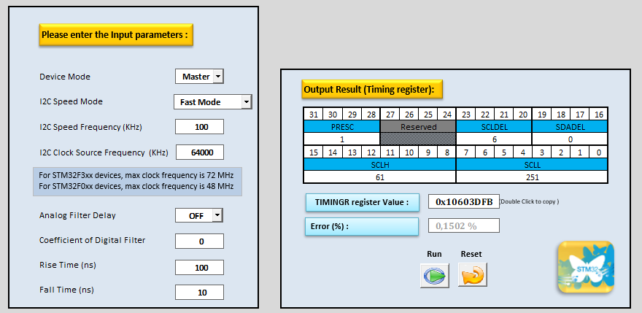

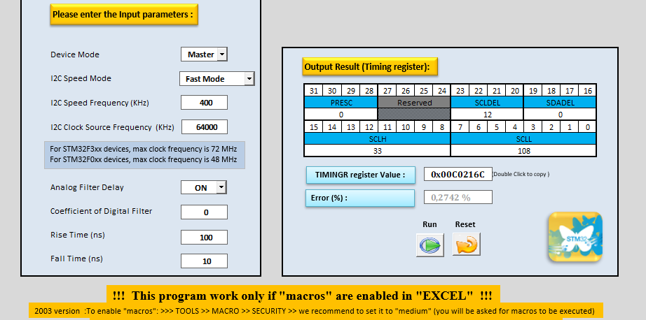

Рисунок - Настройка частоты I2C

## DMA

Для освобождения процессорного времени в устройстве используются несколько каналов DMA. Канал 1 отвечает за передачу данных в регистры через SPI1 (вывод времени на индикатор). Канал 2 используется для выдачи синусоидального сигнала на динамик. Коммутация каналов к соответствующей периферии осуществляется при помощи мультиплексора (см. рисунок 2).

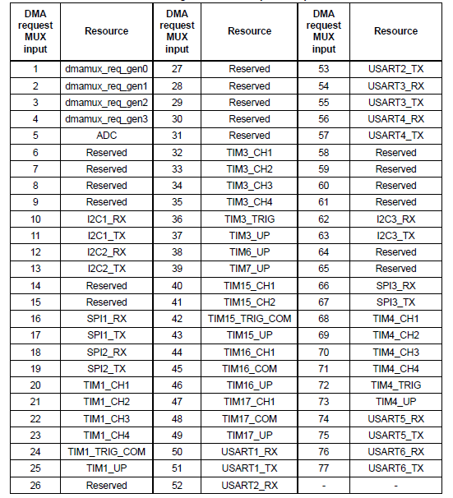

Рисунок - Мультиплексор коммутации периферии к DMA

## Звук

Обычный пьезоизлучатель имеет раздражающий ухо звук. Поэтому необходимо использовать синтез звука и миниатюрный динамик. Звук колокольчика кажется мне вполне удачным. Пример синтеза звука приводится [тут](https://radioparty.ru/device/avr/521-bell-car-attiny13), а демонстрация работы [тут](https://www.youtube.com/watch?v=8TigO_mFi0k).

Для обеспечения качества воспроизведения звука необходимо обратить внимание на:

1. Качество динамика;
2. Качество фильтра ШИМ сигнала (гармонический состав).

### Динамик

Динамик в силу своей геометрии имеет ряд ограничений и воспроизводит звук в ограниченном диапазоне частот. Так, приобретенный на Aliexpress ультратонкий динамик с заявленной мощностью 1 Вт, 8 Ом не способен воспроизводить звук с частотой ниже 1 кГц и выше 14 кГц (на граничных частотах звук еле слышно). Потенциальной рабочей частотой для данного динамика может стать значение в 1,3…1,4 кГц.

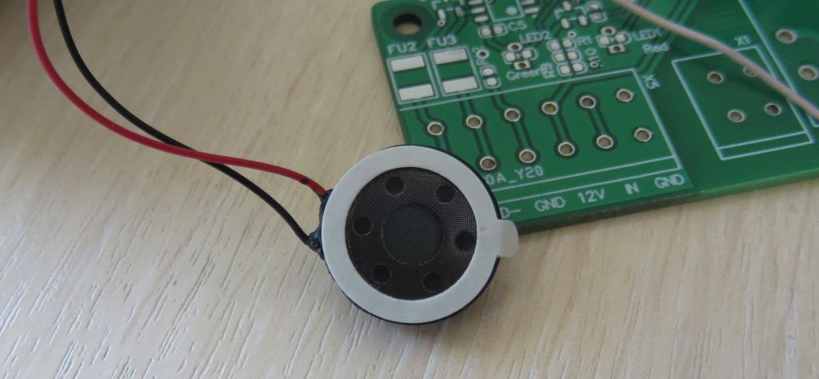

Рисунок - Дешевый динамик с рабочей частотой от 1 кГц

При открывании двери автомобиля воспроизводится нотка ЛЯ третей октавы (частота 880 Гц). Об это свидетельствует спектральный состав сигнала.

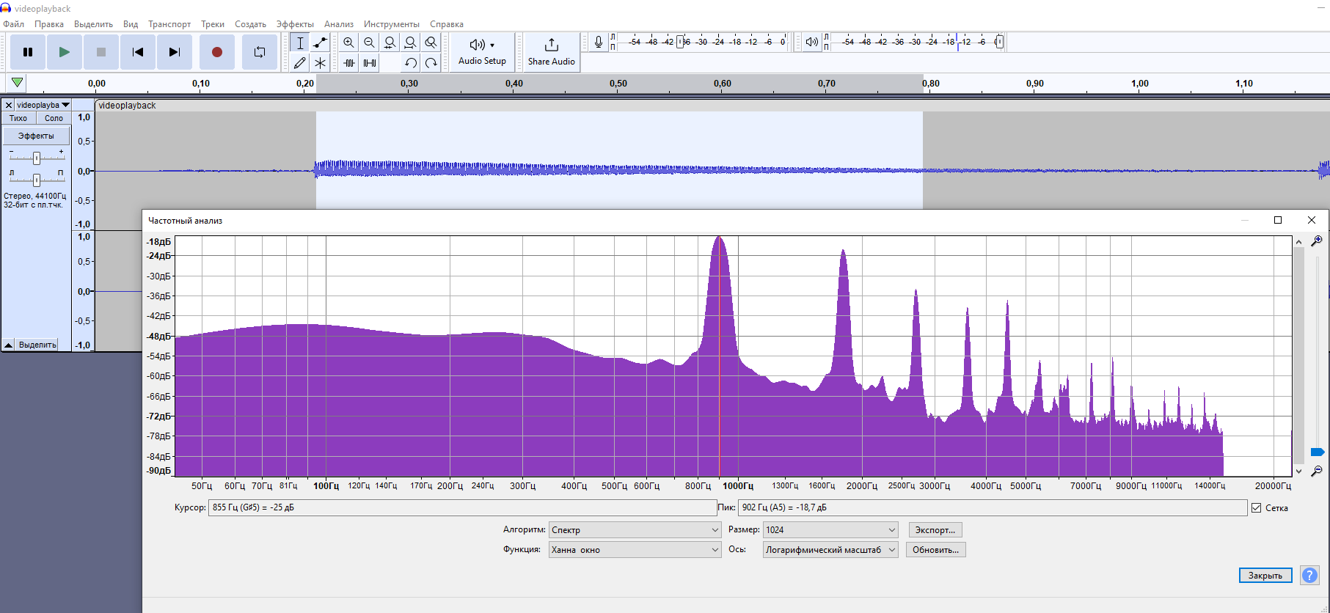

### ШИМ

ШИМ сигнал с выхода микроконтроллера преобразуется в аналоговый при помощи фильтра низких частот. При этом, чем выше частота ШИМ, тем лучше происходит фильтрация, т.к. гармоники ШИМ будут находиться далеко за частотой среза фильтра. На рисунке показан пример генерации синусоиды с ШИМ на частотах 70 и 140 кГц.

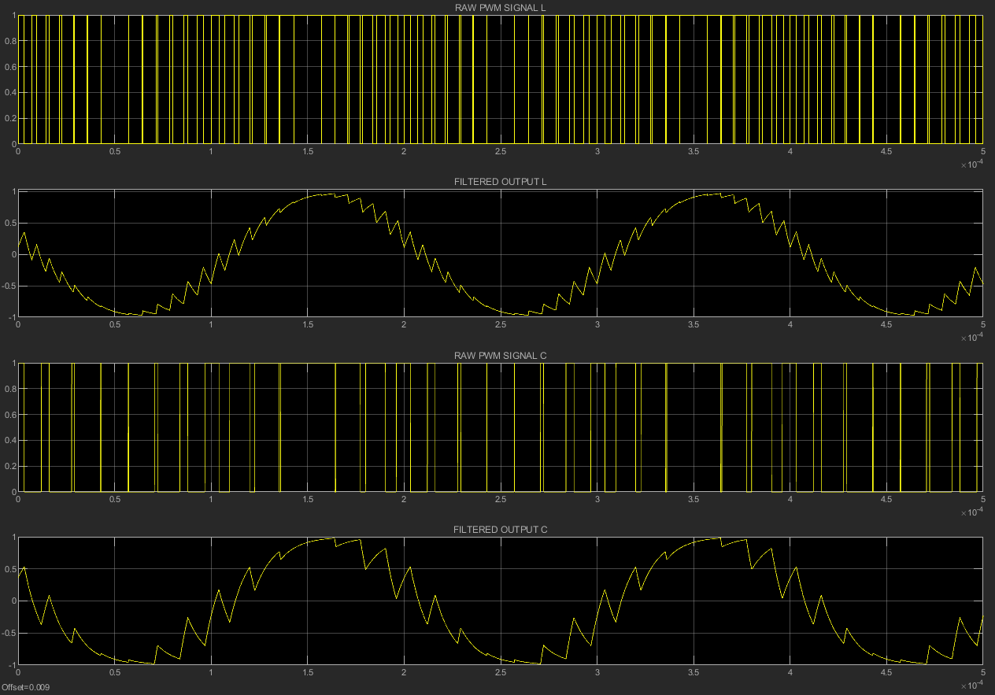

Рисунок - Форма выходного сигнала при разных частотах ШИМ [3]

Второй важный момент – разрешающая способность, т.е. «минимальная ступенька» которую мы хотим получить от ШИМ. Чем выше разрешающая способность, тем ниже будет частота ШИМ. Для генерации звука выбираем разрешение 8 бит, в этом случае частота ШИМ сигнала будет равна:

В данном случае считаем, что таймер работает на максимальной частоте микроконтроллера STM32G030.

***Примечание «Что такое разрешение таймера».*** *Берем таймер и настраиваем регистр перезагрузки на 255 (8 бит разрешения), а регистром сравнения CCR указываем текущее значение скважности. Так и получаем требуемый ШИМ сигнал. Именно поэтому частоту таймера делим на разрешение.*

Ноты представляют собой синусоидальный сигнал, затухающие ноты – синусоидальный сигнал с уменьшающейся амплитудой. Возьмем разрешение сигнала 8 бит (1 байт), что удобно для реализации. Функциональная зависимость имеет вид:

Где:

x = 0…2π (радианы) – текущая координата по времени;

A = 0…127 – амплитуда сигнала;

S = 127 – смещение сигнала по оси ординат (т.к. микроконтроллер не может генерировать сигналы отрицательной величины).

На рисунке 3 показан пример двух синусоид, построенных при помощи соотношения 2. Амплитуды кривых указаны в легенде графика.

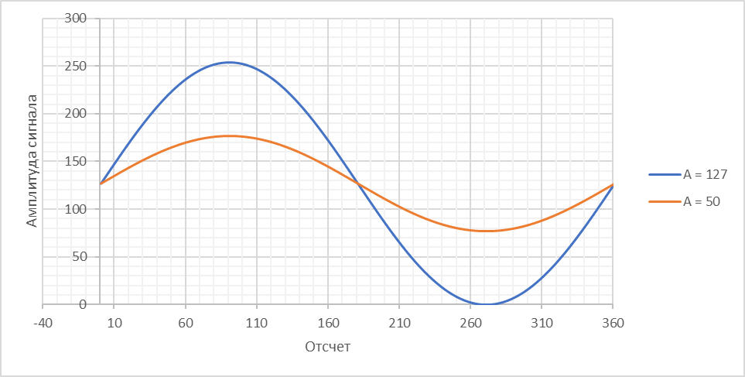

Рисунок - Синусоиды различной амплитуды

Затухание ноты происходит примерно, как показано на рисунке 4. В первом приближении зависимость можно считать линейной.

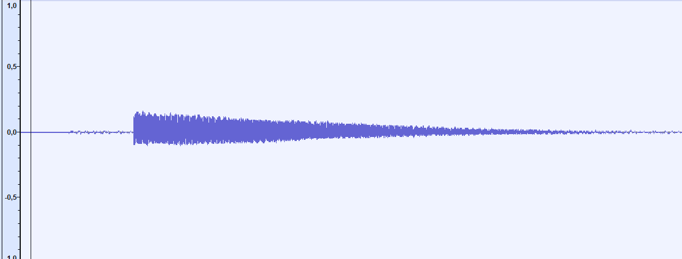

Рисунок - Затухание звука ноты

Значит, для синтеза звука ноты, необходимо выдавать на ШИМ таймера сигнал синуса (рисунок 3) с уменьшающейся амплитудой (профиль затухания рисунка 4).

### Фильтр низкой частоты

Давайте рассмотрим пример - нужно синтезировать звуковой сигнал в диапазоне от 0 до 16 кГц (верхняя частота близка пределу слышимости человеческим ухом). Это значит, что частота среза фильтра должна быть больше 16 кГц. Однако в реальном мире не существует идеальных фильтров, у которых прямоугольная характеристика с бесконечно крутым спадом на частоте среза. Например, если мы построим простой RC-фильтр на резисторе и конденсаторе, то это будет так называемый фильтр первого порядка. Такой фильтр создает подавление уровня 20dB на декаду (20dB = изменению уровня в 10 раз, а декада это десятикратное изменение частоты). Т. е. если выбрать значения R и C, чтобы частота видимого спада была около 16 кГц, то на этой частоте коэффициент подавления составит 1.41. Частота в 10 раз больше, т. е. 160 кГц, будет подавлена в 10 раз, частота 1600 кГц в 100 раз и так далее. Мы можем создать фильтры с более крутой характеристикой, например ФНЧ второго порядка, с подавлением 40dB (в 100 раз) на декаду, но в любом случае можно получить лучшие результаты, если частота сигнала ШИМ будет намного выше максимальной частоты, которую нужно синтезировать.

Вариант ФНЧ на ОУ

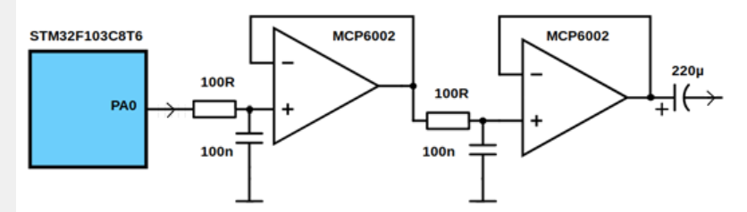

Для расчёта фильтра удобно воспользоваться [online-калькулятором](http://sim.okawa-denshi.jp/en/RLCtool.php). Подбираем удобные значения 10 Ом, 10 uF, 6.8 uH.

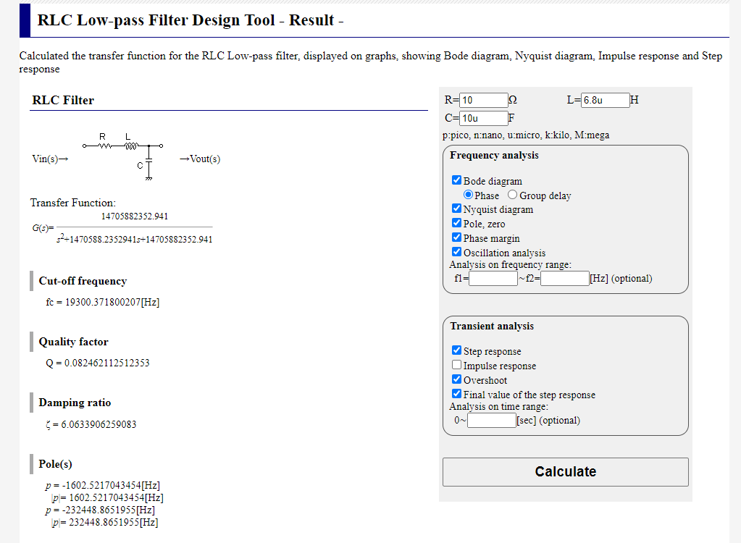

### Ноты

Воспроизведение мелодии при помощи ШИМ.

|  |  |  |  |  |  |  |
| --- | --- | --- | --- | --- | --- | --- |
| **Частота, Гц** |  | |  |  | |  |
| **Нота** | **Малая октава** | |  | **Вторая октава** | |  |
| ДО | 0 | c, his | 130,8 | 24 | c2, his2 | 523,2 |
| ДО ♯, РЕ ♭ | 1 | cis, des | 138,6 | 25 | cis2, des2 | 554,4 |
| РЕ | 2 | d | 146,8 | 26 | d2 | 587,3 |
| РЕ ♯, МИ ♭ | 3 | dis, es | 155,6 | 27 | dis2, es2 | 622,3 |
| МИ | 4 | e, fes | 164,8 | 28 | e2, fes2 | 659,3 |
| ФА | 5 | f, eis | 174,6 | 29 | f2, eis2 | 698,5 |
| ФА ♯, СОЛЬ ♭ | 6 | fis, ges | 185 | 30 | fis2, ges2 | 740 |
| СОЛЬ | 7 | g | 196 | 31 | g2 | 784 |
| СОЛЬ ♯, ЛЯ ♭ | 8 | gis, as | 207,7 | 32 | gis2, as2 | 830,6 |
| ЛЯ | 9 | a | 220 | 33 | a2 | 880 |
| ЛЯ ♯, СИ ♭ | 10 | ais, b | 233,1 | 34 | ais2, b2 | 932,3 |
| СИ | 11 | h, ces | 247 | 35 | h2, ces2 | 987,8 |
| **Нота** | **Первая октава** | | | **Третья октава** | | |
| ДО | 12 | c1, his1 | 261,6 | 36 | c3, his3 | 1046,5 |
| ДО ♯, РЕ ♭ | 13 | cis1, des1 | 277,2 | 37 | cis3, des3 | 1108,7 |
| РЕ | 14 | d1 | 293,7 | 38 | d3 | 1174,7 |
| РЕ ♯, МИ ♭ | 15 | dis1, es1 | 311,1 | 39 | dis3, es3 | 1244,5 |
| МИ | 16 | e1, fes1 | 329,6 | 40 | e3, fes3 | 1318,5 |
| ФА | 17 | f1, eis1 | 349,2 | 41 | f3, eis3 | 1396,9 |
| ФА ♯, СОЛЬ ♭ | 18 | fis1, ges1 | 370 | 42 | fis3, ges3 | 1480 |
| СОЛЬ | 19 | g1 | 392 | 43 | g3 | 1568 |
| СОЛЬ ♯, ЛЯ ♭ | 20 | gis1, as1 | 415,3 | 44 | gis3, as3 | 1661,2 |
| ЛЯ | 21 | a1 | 440 | 45 | a3 | 1760 |
| ЛЯ ♯, СИ ♭ | 22 | ais1, b1 | 466,2 | 46 | ais3, b3 | 1864,7 |
| СИ | 23 | h1, ces1 | 493,9 | 47 | h3, ces3 | 1975,6 |

## Датчик освещенности

В качестве датчика освещенности используется обычный красный светодиод. Используется явление фотоэффекта полупроводниковой структуры диода. Также используется паразитная емкость ножек микроконтроллера. Более подробно принцип работы описан в [статье](https://habr.com/ru/post/55470/).

Алгоритм работы такой:

1. Включаем светодиод в прямом направлении (разряд всех паразитных емкостей).
2. Выключаем светодиод.
3. Включаем светодиод в обратном направлении (напряжение приложено на катод, происходит зарядка внутренней емкости ножки микроконтроллера).
4. Переводим ножку (катод) на вход. Начинаем отсчет времени.
5. На ножке удерживается единичный уровень напряжения, который постепенно начинает падать. Время падения зависит от обратного фототока светодиода. Чем быстрее упадет уровень в ноль, тем больше фототок и соответственно освещенность.
6. По измеренному времени определяем текущую освещенность.

***Замечание: полученные времена удержания ножки в единичном уровне существенно зависят от выбранного светодиода, а также несколько изменяются в серии измерений. Необходимо использовать средне значение за 5 – 10 измерений.***

## Семисегментный индикатор

Управление семисегментным индикатором осуществляется через два регистра 74HC595, связанных последовательно. На регистры выдаются последовательные коды через шину SPI, которые выдаются в параллельном виде на индикатор. В таблице х приведена информация по подключению регистров к индикатору.

Таблица - Вывод цифр через регистры

|  |  |  |  |  |  |  |  |  |  |  |  |  |  |  |
| --- | --- | --- | --- | --- | --- | --- | --- | --- | --- | --- | --- | --- | --- | --- |
| **Регистр 1** | | **Регистр 2** | | **Цифры** | | | | | | | | | | |
| **0** | **1** | **2** | **3** | **4** | **5** | **6** | **7** | **8** | **9** | **:** |
| Q0 | A | Q0 | ANODE1 | 1 | 0 | 1 | 1 | 0 | 1 | 1 | 1 | 1 | 1 | 0 |
| Q1 | B | Q1 | ANODE2 | 1 | 1 | 1 | 1 | 1 | 0 | 0 | 1 | 1 | 1 | 0 |
| Q2 | F | Q2 | ANODE3 | 1 | 0 | 0 | 0 | 1 | 1 | 1 | 0 | 1 | 1 | 0 |
| Q3 | E | Q3 | ANODE4 | 1 | 0 | 1 | 0 | 0 | 0 | 1 | 0 | 1 | 0 | 0 |
| Q4 | D | Q4 |  | 1 | 0 | 1 | 1 | 0 | 1 | 1 | 0 | 1 | 1 | 0 |
| Q5 | H | Q5 |  | 0 | 0 | 0 | 0 | 0 | 0 | 0 | 0 | 0 | 0 | 1 A3 |
| Q6 | C | Q6 |  | 1 | 1 | 0 | 1 | 1 | 1 | 1 | 1 | 1 | 1 | 0 |
| Q7 | G | Q7 |  | 0 | 0 | 1 | 1 | 1 | 1 | 1 | 0 | 1 | 1 | 0 |
|  |  |  |  | **Коды HEX (Общий катод)** | | | | | | | | | | |
|  |  |  |  | 5F | 42 | 9B | D3 | C6 | D5 | DD | 43 | DF | D7 | 20 |
|  |  |  |  | **Коды HEX (Общий анод) 0xFF -…** | | | | | | | | | | |
|  |  |  |  | A0 | BD | 64 | … |  |  |  |  |  |  |  |

Для установки цифр на семисегментные индикаторы необходимо выводить коды. Код индикатора – условное число, не соответствующее его десятичному представлению. Схема формирования кода показана на рисунке 2. Таблица 2 содержит коды цифр для регистров, с учётом данной схемы.

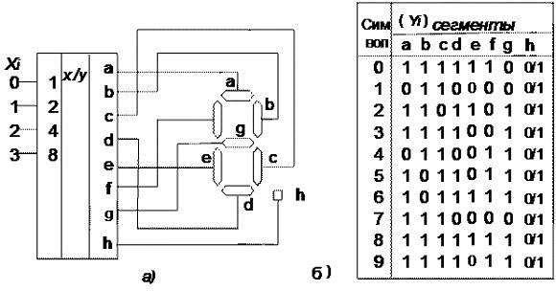

Рисунок - Коды цифр семисегментного индикатора

## Сдвиговые регистры

Сдвиговые регистры предназначены для преобразования последовательного кода в параллельный. Поскольку индикаторы состоят из двух цифр, необходимо использовать режим динамической индикации. При динамической индикации цифры включаются по очереди. Для работы с одним сегментом необходимо выполнить шаги:

1. Включить регистры низким уровнем nOE1;
2. Записать по SPI в регистры первую группу цифр и коды для включения катодов первой группы;
3. Подать стробирующие импульсы ST1 (выдать данные из регистра на индикатор);
4. Выждать задержку включения (определяется экспериментально);
5. Снять стробирующие импульсы;
6. Записать по SPI в регистры вторую группу цифр и коды для включения катодов второй группы;
7. Подать стробирующие импульсы ST1, ST2 (выдать данные из регистра на индикатор);
8. Выждать задержку включения (определяется экспериментально);
9. Снять стробирующие импульсы;
10. и.т.д. с шага 2 с частотой не менее 120 Гц.

Последовательность работы с пятью сегментами аналогична, разница в том, что данные для цифр и катодов записываются серией для всех сегментов сразу. Каждый индикатор (из двух цифр) подключен к регистру по схеме:

|  |  |  |  |  |  |  |  |  |  |
| --- | --- | --- | --- | --- | --- | --- | --- | --- | --- |
| →  MOSI | бит 0 | 1 | 2 | 3 | 4 | 5 | 6 | бит 7 | →  сл. регистр |
| Q0 | Q1 | Q2 | Q3 | Q4 | Q5 | Q6 | Q7 |
| A | B | C | D | E | F | G | H |

Катоды индикаторов подключены к регистру по схеме:

|  |  |  |  |  |  |  |  |  |  |
| --- | --- | --- | --- | --- | --- | --- | --- | --- | --- |
| →  пред. регистр | бит 0 | 1 | 2 | 3 | 4 | 5 | 6 | бит 7 | →  сл. регистр |
| Q0 | Q1 | Q2 | Q3 | Q4 | Q5 | Q6 | Q7 |
| DIG1 |  |  |  |  | DIG6 | DIG4 | DIG2 |

|  |  |  |  |  |  |  |  |  |  |
| --- | --- | --- | --- | --- | --- | --- | --- | --- | --- |
| →  пред.  регистр | бит 0 | 1 | 2 | 3 | 4 | 5 | 6 | бит 7 | →  MISO |
| Q0 | Q1 | Q2 | Q3 | Q4 | Q5 | Q6 | Q7 |
| DIG5 | DIG9 | DIG10 | DIG7 |  | DIG8 |  | DIG3 |

Где:

Q0 – Q7 – разряды регистров

A – H – сегменты индикатора

DIG1 – DIG10 – выбор цифры

## Яркость свечения

Яркость свечения индикаторов определяется двумя факторами – токоограничивающими резисторами на линиях цифр (общие для всех анодов) и частотой переключения анодов. Дополнительная регулировка яркости возможна подачей ШИМ сигнала на вход OE регистров.

Индикатор имеет 4 цифровых позиции и позицию точки. Для обеспечения равномерности свечения выдача кодов на регистры (индикатор) осуществляется через связку ТАЙМЕР (прерывание) + SPI DMA. Такая схема позволяет избавиться от ограничений диспетчера, который выполняет задачи последовательно. Прерывание таймера гарантирует, что код дисплея будет обновлен и выдан со стабильным периодом. Связка SPI DMA незначительно экономит процессорное время.

В процессе отладки кода выявлен интересный эффект – измерение яркости свечения часов при включении/выключении секундных точек. Действительно, если точки не включены, обновление каждого сегмента происходит раз в 4 мс, а если включены, то раз в 5 мс. Поэтому точка обновляется вне зависимости, включена она или нет. Во втором случае, на точку выдается пустой (выключено) код.

Регулировка яркости ШИМ через сигнал OE также имеет ряд особенностей. Проблема заключается в том, что восприятие яркости человеческим глазом имеет нелинейный характер. При помощи люксметра была установлена зависимость яркости свечения от скважности (коэффициента заполнения) ШИМ, которая оказалась линейной. Однако на глаз изменение яркости воспринимается по другому: вначале яркость растет быстро, а затем почти не изменяется, вплоть до максимального значения.

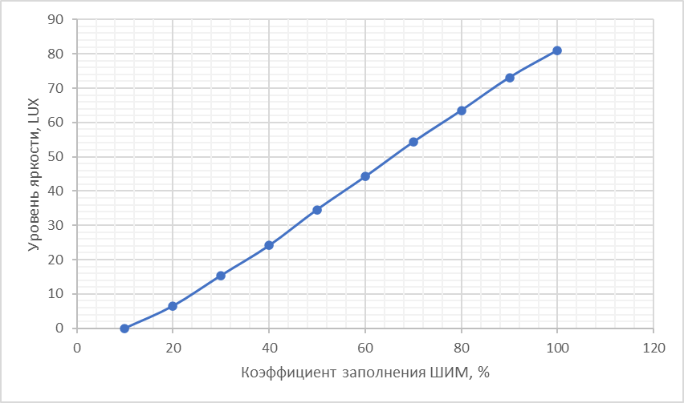

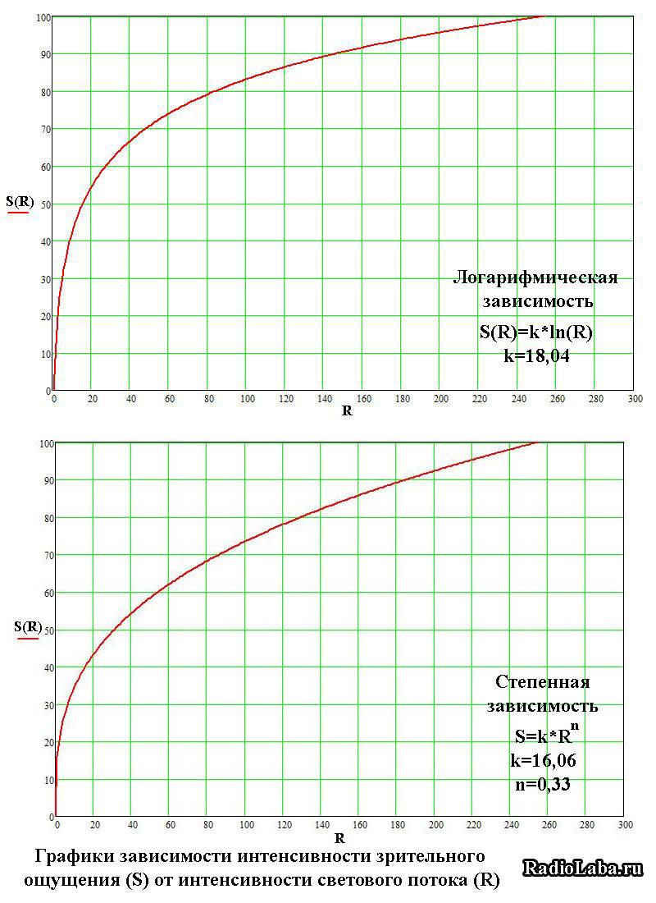На основе экспериментов Э. Вебера, Г. Фехнер сформулировал психофизиологический закон (закон Вебера – Фехнера), согласно которому интенсивность ощущения пропорциональна логарифму интенсивности раздражителя: S=k×ln(R), где R – интенсивность раздражителя, S – интенсивность ощущения, k – константа зависящая от единиц измерения. Позже С. Стивенс произвел модификацию закона Вебера – Фехнера, считая, что зависимость носит характер общей степенной функции с различными показателями степени для каждого вида ощущений (закон Стивенса[1]): S=k×Rn, где n – показатель степени, зависящий от вида ощущений. Для зрительного ощущения яркости, степенной показатель имеет значение n = 0,33; при условии адаптированного к темноте наблюдателя и размере раздражителя в 5 градусов [4].

Чтобы получить линейное увеличение яркости, необходимо проделать обратную процедуру, вычислить значения переменной R (коэффициент заполнения ШИМ) при линейном увеличении переменной S (интенсивность ощущения). Т.е. берем ось ординат, делаем линейное приращение (на 5 единиц) и смотрим изменение R.

Функциональная зависимость получается следующая:

В результате расчёта получаем следующую таблицу значений:

|  |  |  |  |  |  |
| --- | --- | --- | --- | --- | --- |
| Интенсивность свечения | R (коэффициент заполнения, шкала в 1 байт) | | Интенсивность свечения | R (коэффициент заполнения, шкала в 1 байт) | |
| 5 | 0.03 | 0 | 55 | 40.165 | 40 |
| 10 | 0.241 | 0 | 60 | 52.146 | 52 |
| 15 | 0.815 | 0 | 65 | 66.298 | 66 |
| 20 | 1.931 | 2 | 70 | 82.805 | 83 |
| 25 | 3.772 | 4 | 75 | 101.847 | 102 |
| 30 | 6.518 | 7 | 80 | 123.604 | 124 |
| 35 | 10.351 | 10 | 85 | 148.259 | 148 |
| 40 | 15.451 | 15 | 90 | 175.991 | 176 |
| 45 | 21.99 | 22 | 95 | 206.983 | 207 |
| 50 | 30.177 | 30 | 100 | 241.415 | 255 |

# Древесина

Древесина различается по твердости. Под твердостью понимают способность древесины оказывать сопротивление при внедрении прочных предметов в неё (например, гвоздей). В зависимости от направления по отношению к срезу, в который вводится металлический шток или шуруп, выделяют тангенциальную, радиальную и торцевую твердость, измеряемую в кг/см².

На практике она определяется по методу Бриннеля. Для этого в массив под давлением 100 килограмм вдавливается шарик из металла радиусом 5,0 мм. По диаметру и характеру образовавшейся лунки вычисляется коэффициент Бриннеля испытуемого лесоматериала в единицах.

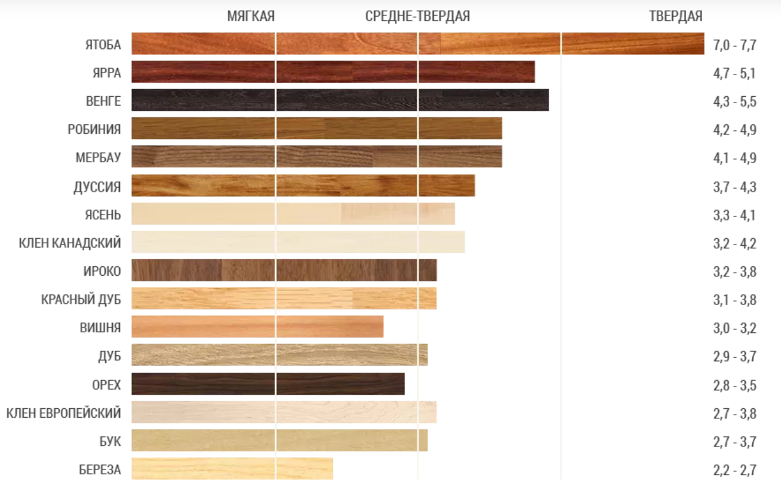

## Полировка и шлифовка древесины

Отшлифовать дерево можно до блеска без применения каких-либо паст. Нужна шлифовальная машинка и круги с возрастающей зернистостью. Начиная с P600 и заканчивая P4000. В новом стандарте ISO 6344 (ГОСТ 52318-2005) номер изделия увеличивается с уменьшением значения в маркировке.

|  |  |  |  |
| --- | --- | --- | --- |
| Назначение | Маркировка по ГОСТ 3647-80 | Маркировка по ISO-6344 | Размер зерна, мкм |
| Крупнозернистые | | | |
| Очень грубые работы | 80-Н | P22 | 800-1000 |
| 63-Н | P24 | 630-800 |
| 50-Н | P36 | 500-630 |
| Грубые работы |  |  |  |
| 40-Н | P40 | 400-500 |
| 32-Н | P46 | 315-400 |
| 25-Н | P60 | 250-315 |
| Первичная шлифовка | 20-Н | P80 | 200-250 |
| 16-Н | P90 | 160-200 |
| 12-Н | P100 | 125-160 |
| 10-Н | P120 | 100-125 |
| Окончательная шлифовка мягких пород дерева, старой краски под покраску | 8-Н | P150 | 80-100 |
| 6-Н | P180 | 63-80 |
| Мелкозернистые | | | |
| Окончательная шлифовка твердых пород дерева, шлифовка между покрытиями | 5-Н,М63 | P240 | 50-63 |
| 4-Н,М50 | P280 | 40-50 |
| Полировка финальных покрытий, шлифовка между покрасками, мокрая шлифовка | М40\Н-3 | P400 | 28-40 |
| М28\Н-2 | P600 | 20-28 |
| Шлифовка металла, пластиков, керамики, мокрая шлифовка | М20\Н-1 | P1000 | 14-20 |
| Еще более тонкая шлифовка, полировка | М14 | P1200 | 10-14 |
| М10/Н-0 | P1500 | 7-10 |
| М7\Н-01 | P2000 | 5-7 |
| М5\Н-00 | P2500 | 3-5 |

# Оргстекло

Лист затененного оргстекла размером 500 x 500 мм необходимо разрезать на «лицевые стекла». По расчёту должно уместиться 60 деталей.   
Оргстекло — это не поликарбонат. Материалы по-разному режутся лазером. Срезу у поликарбоната получается неаккуратным, т.е. такой материал для резки не подходит. Но его можно резать лобзиком.

Идеальным материалом для лазерной резки является **обычное оргстекло**.

Материалы бывают такие:

|  |  |
| --- | --- |
| Материал | Обозначение |
| поликарбонат | PC |
|  | МABS |
| полиметилметакрилат | PMMA |
|  | SAN |
| полистирол | GPPS |

# Замечания и предложения

1. Необходимо синхронизировать часы и контроллер. Т.к. может получиться, что контроллер вычитывает значения с часов в промежутках меду инкрементом часов. Т.е. создается впечатления смещения времени в пределах 1 секунды или неравномерности хода.
2. ~~Нужно проверить правильную распиновку вертикальных USB разъемов (Type C и Mini USB). Модели создавались по картинкам с Altiexpress~~. Проверено, модель создана корректно.
3. ~~Фильтрующий конденсатор C5 размещен далеко от микроконтроллера, питание заведено в обод его, т.е. конденсатор не выполняет своей фильтрующей функции.~~ Изменение на печатную плату внесено.
4. ~~На верхнем слое шелкографии нужно нарисовать кружочки, обозначающие положение пружин, т.к. не понятно, в каком положении их ставить~~. Изменение внесено в библиотеку и проект.
5. ~~Уменьшить размер печатной платы, т.к. точить тонкие стенки корпуса достаточно сложно (чем шире, тем легче). С дубом удалось изготовить с уменьшением размера платы на мм по диагоналям эллипса.~~ Изменение внесено.

# Ресурсы

1. [Проектирование фильтра для динамика](https://www.allaboutcircuits.com/technical-articles/low-pass-filter-a-pwm-signal-into-an-analog-voltage/);
2. [Работа таймера в комплементарном режиме](http://we.easyelectronics.ru/_YS_/complementary-pwm-i-push-pull-rezhimy-na-taymere-1-kontrollerov-stm32.html);
3. [Сравнение режимов ШИМ](https://microsin.net/programming/arm/pwm-centered-vs-left-aligned-mode.html);
4. [О восприятии яркости свечения человеческим глазом;](https://radiolaba.ru/polezno-znat/regulirovka-yarkosti-svetodioda.html)
5. [Моделирование ФНЧ в программе Multisim](https://www.youtube.com/watch?v=1uAFltv2eeI);